

2020 metų veiklos ataskaita

PRIENAI
2021 M.
PAGRINDINIAI DUOMENYS
Pavadinimas | Prienų šilumos tinklai
Teisinė – organizacinė forma | Akcinė bendrovė
Įstatinis kapitalas | 1092984 Eur.
Įregistravimo data | 1997 m. rugpjūčio mėn. 29 d.
Įregistravimo pažymėjimas | Nr. 024295
Įmonės kodas | 1707592502
Įmonės PVM kodas | LT707592515
Juridinių asmenų registro tvarkytojas | Valstybės įmonė Registrų centras
Buveinės adresas | Statybininkų g. 6, Prienai
Telefonas | 8 319 53300
Elektroninio pašto adresas | siltinklai@gmail.com
Interneto svetainės adresas | www.prienusiluma.lt
APIE BENDROVĘ
AB „Prienų šilumos tinklai“ (toliau – Bendrovė) yra juridinis asmuo, savo veiklą pradėjęs 1980 m. kovo 1 d. Bendrovė gamina ir tiekia šilumos energiją, karštą vandenį Prienų miestui ir rajonui, taip pat prižiūri vidaus šildymo ir karšto vandens sistemas. Pagrindinės veiklos, t. y. šilumos ir karšto vandens gamybos bei tiekimo, teritorija yra apibrėžta ir kontroliuojama Valstybinės energetikos reguliavimo tarybos. Bendrovė veiklą vykdo išduotos licencijos Nr. L4-ŠT-58 pagrindu.
2020 m. Bendrovė eksploatavo 27 katilines Prienų mieste, Jiezne, Balbieriškyje, Skriaudžiuose, Veiveriuose, Pakuonyje, Stakliškėse, Ašmintoje, Strielčiuose, Išlauže, Šilavote ir N. Ūtoje.
2020 m. duomenimis, Bendrovės aptarnaujamoje teritorijoje šiluma buvo tiekiama 13 km ilgio termofikacinio vandens tinklais, kuriais šiluma aprūpinami 2486 vartotojai.
Bendras instaliuotas katilų galingumas – 33,9 MW. Bendrovė priklauso V šilumos tiekėjų grupei, kuriai priklauso tiekėjai, per metus realizuojantys mažiau kaip 25,0 tūkst. MWh šilumos.
AB „Prienų šilumos tinklai“ akcininkai yra fiziniai ir juridiniai asmenys. Kontrolinį akcijų paketą valdo Prienų rajono savivaldybė.

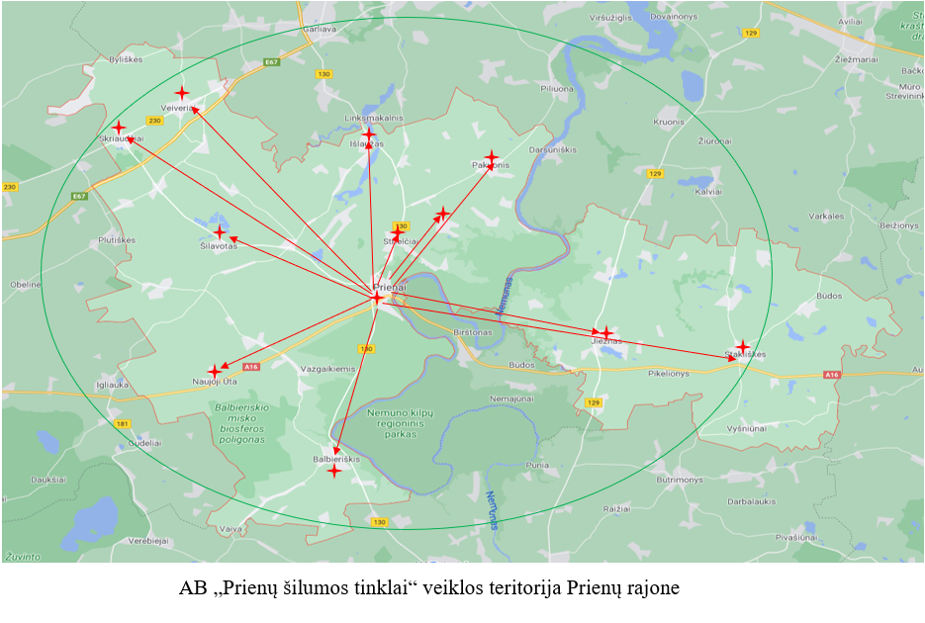
VEIKLA IR SVARBIAUSI 2020 M. ĮVYKIAI
2020 m. Bendrovė vykdė nenutrūkstamą šilumos gamybos ir tiekimo veiklą. Be kasdienių iššūkių: gedimų likvidavimo, sistemų eksploatavimo, apskaitos prietaisų keitimo, kontrolės bei apskaitos – Bendrovė vykdė įvairius projektus:
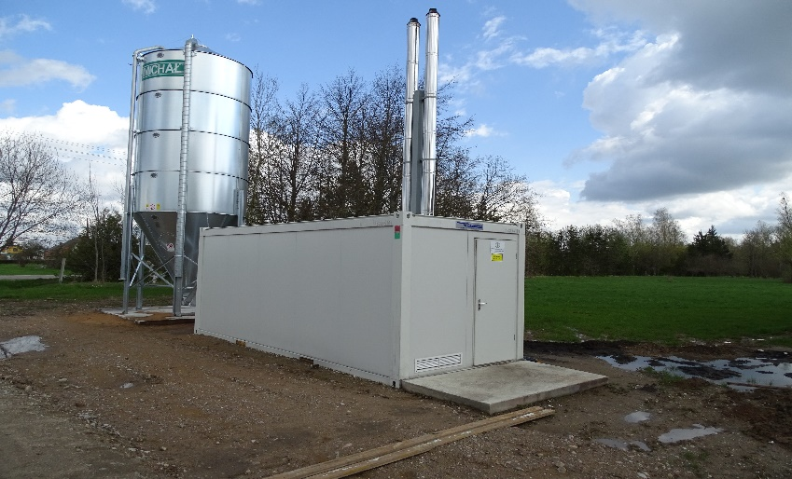
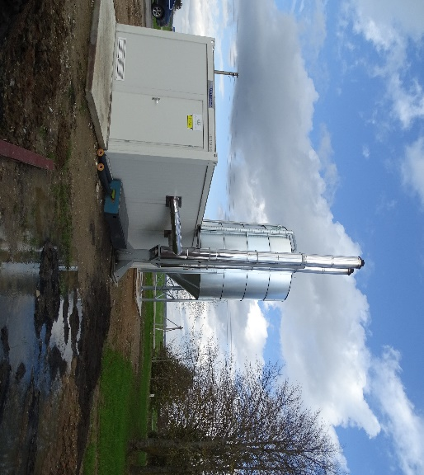
- Balbieriškio pagrindinės mokyklos konteinerinės katilinės su termofikacinio vandens ir vandentiekio tinklais montavimas ir įvedimas į eksploataciją. Prienų r. Balbieriškio pagrindinė mokykla (Klevų g. 33, Balbieriškio mstl.) buvo šildoma Alytaus profesinio rengimo centro katilinės. Alytaus profesinio rengimo centras informavo, kad planuoja nenaudojamą mokymo reikmėms turtą (tarp jų ir katilinę) perduoti VĮ Turto bankui. Dėl šios priežasties, suskubta statyti konteinerinę, medžio granulėmis kūrenamą katilinę, mokyklos reikmėms tenkinti. Taigi 2020 m. pastatyta katilinė su instaliuotais dviem medžio granulių deginimo katilais ir 2020 – 2021 m. šildymo sezoną buvo užtikrintas nenutrūkstamas šilumos tiekimas mokyklai. Įrengta 200 m šilumos trasa nuo Balbieriškio pagrindinės mokyklos iki naujai pastatytos konteinerinės katilinės.
- Veiverių seniūnijos katilinės rekonstrukcija, prijungiant prie esamo medžio granulių katilo šilumos siurblius oras – vanduo, bei sumontuojant du šilumos punktus. Veiverių miestelyje suplanavus šilumą tiekti dar vienam objektui – Šaulių namams, Veiverių seniūnijoje įrengtos katilinės galingumo būtų neužtekę abiem pastatams apšildyti, todėl buvo įrengtas papildomas šilumos gamybos šaltinis - šilumos siurbliai oras-vanduo. Taip pat buvo nutiesta šilumos trasa nuo Veiverių seniūnijos pastato iki Šaulių namų (apie 50 m trasos nutiesta iš anksto izoliuotais plastikiniais vamzdžiais).
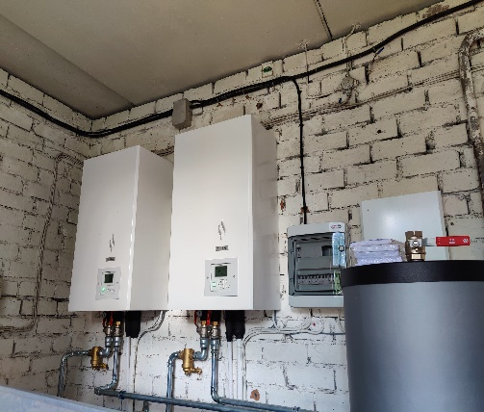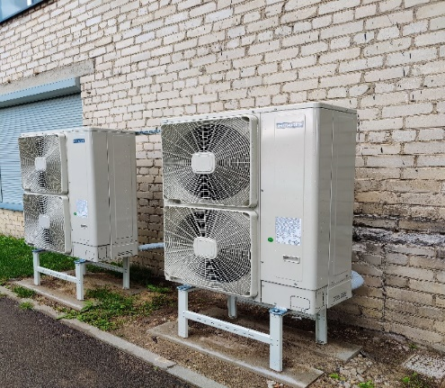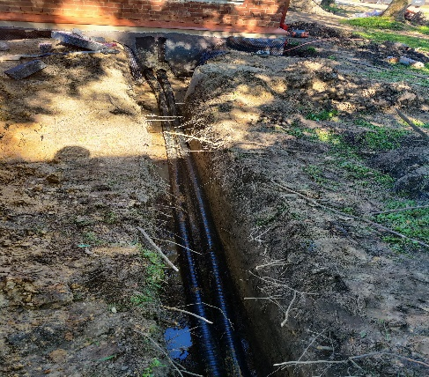
- Dalies šilumos trasos pakeitimas nuo Veiverių katilinės Nr.2 iki pirmos skirstomosios kameros (110 m trasa nutiesta iš anksto izoliuotais plastikiniais vamzdžiais).
- Šilumos trasos rekonstrukcijos darbai Prienuose nutiesiant bekanalę šilumos trasą nuo Stadiono g. 26 iki Pramonės g. 2C. Sumontuota 350 metrų 50 mm diametro šilumos trasa.
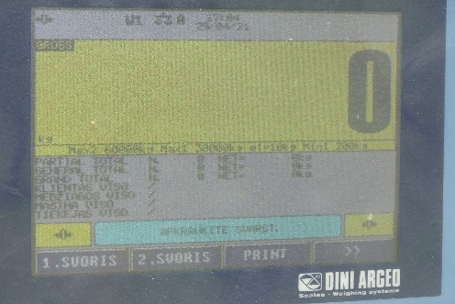
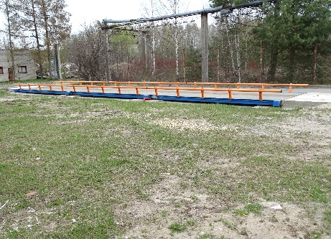
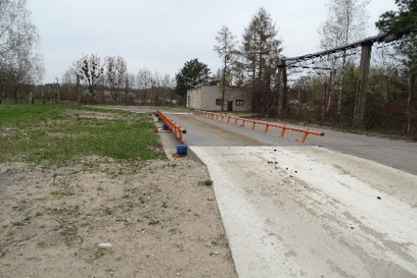
- Bendrovė įsigijo automobilines svarstykles biokurui sverti. Bendrovė sudegintą kurą (medžio skiedra, medžio granulės) šilumos gamybai apskaito remdamasi Lietuvos Respublikos energetikos ministro 2013 m. rugsėjo 20 d. įsakymu Nr. 1-185 patvirtintomis Kietojo biokuro apskaitos taisyklėmis. Kurą sverdavo UAB „Birštono šiluma“, o, jai atsisakius, kuras buvo sveriamas ūkininkams priklausančiomis automobilinėmis svarstyklėmis, esančiomis Mačiūnų k. Draugystės g. 15. Kuro svėrimas vyko gana komplikuotai: žiemą iki svarstyklių sudėtingas privažiavimas, nebuvo nuolatos dirbančio ir svėrimus prižiūrinčio darbuotojo. Svarstyklių įrengimas buvo numatytas Prienų m. katilinės Nr. 2 modernizavimo antrame etape (projektas „Kitos paskirties inžinerinių statinių Pramonės g. 19, Prienuose statyba).
- Įsigytas elektros generatorius katilinei Nr.2, Pramonės g. 19, Prienai.
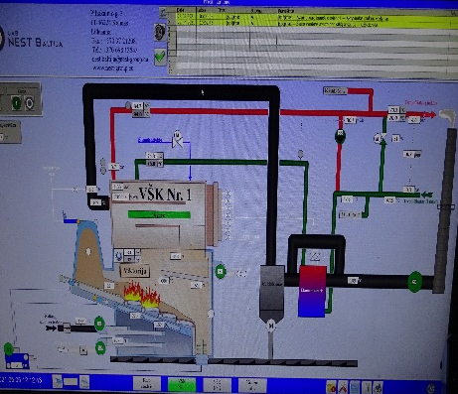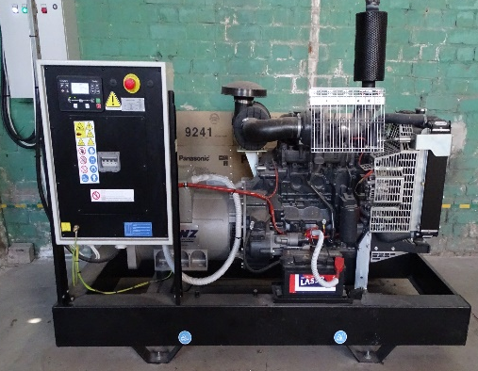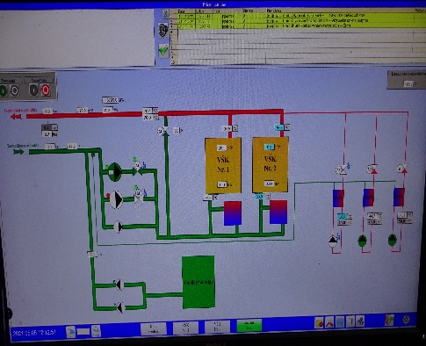
BENDROVĖS VALDYMAS
Bendrovės įstatuose numatyta, jog Bendrovės valdymo organai yra trys: visuotinis akcininkų susirinkimas, valdyba ir Bendrovės vadovas – direktorius.
Visuotinio akcininkų susirinkimo kompetencija, jo šaukimo tvarka, valdybos ir Bendrovės vadovo – direktoriaus kompetencija, jų rinkimo ir atšaukimo tvarka yra tokia, kokia numatyta Akcinių bendrovių įstatyme (Žin. 2000, Nr. 64-1914).
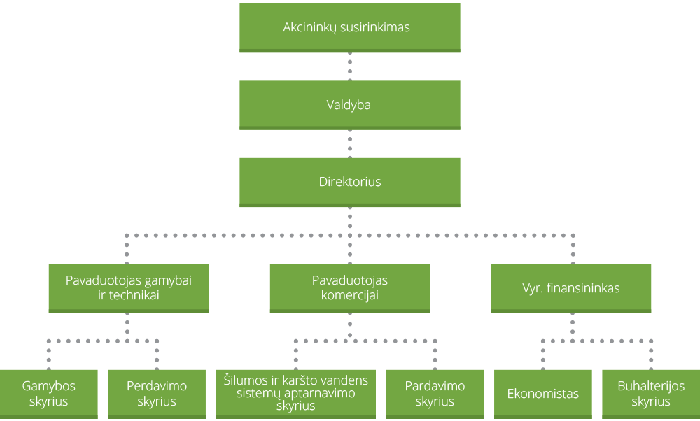
Bendrovės valdybą sudaro 4 (keturi) nariai, renkami 4 (ketverių) metų laikotarpiui.
Bendrovės vadovas (direktorius) yra vienasmenis Bendrovės valdymo organas. Nuo 2019 m. birželio 10 d direktoriaus pareigas paskirtas eiti Ramūnas Blaževičius.
2020 m. Bendrovėje galiojo organizacinė struktūra patvirtinta 2018 m. rugpjūčio 3 d. valdybos sprendimu Nr. 6.
ĮSTATINIS KAPITALAS
Bendrovės įstatinis kapitalas 2020 m. gruodžio 31 d. buvo 1092983,90 Eur (vienas milijonas devyniasdešimt du tūkstančiai devyni šimtai aštuoniasdešimt trys Eur 90 ct). Įstatinis kapitalas yra padalintas į 376891 (tris šimtus septyniasdešimt šešis tūkstančius aštuonis šimtus devyniasdešimt vieną) paprastąją vardinę akciją, kurių kiekvienos nominali vertė yra 2,90 Eur (du eurai 90 ct).
Bendrovės išleidžiamos akcijos yra nematerialios, t. y. pažymimos įrašais akcininkų asmeninėse vertybinių popierių sąskaitose, kurias tvarko bendrovė pagal taisykles nustatyta Lietuvos Respublikos Vyriausybės ar jos įgaliotos institucijos.
Nematerialios akcijos savininkas (akcininkas) yra asmuo, kurio vardu atidaryta asmeninė vertybinių popierių sąskaita, išskyrus įstatymų nustatytas išimtis. Šioje sąskaitoje turi būti įrašytos akcininkui nuosavybės teise priklausančios akcijos.
Bendrovės akcijas valdo 30 akcininkų. Pagrindinis akcininkas Prienų rajono savivaldybės administracija, kuri akcijų valdymą yra pavedusi Prienų rajono savivaldybės administracijos direktoriui. Prienų rajono savivaldybės administracijai priklauso 364662 akcijos. Akcininkų struktūra ataskaitiniame laikotarpyje nesikeitė.

PERSONALAS
2020 m. vidutinis darbuotojų skaičius buvo - 34: 5 – administracijos darbuotojai; 2 – pardavimų veiklos darbuotojai; 4 – eksploatacijos darbuotojai; 14 – darbuotojų šilumos gamyboje; 7 – perdavimo darbuotojai; 2 – karšto vandens tiekime. Daugiausiai darbuotojų yra sutelkta pagrindinėje veikloje, t. y. šilumos gamyboje.
Ataskaitiniais metais Bendrovėje vyko darbuotojų tarybos rinkimai, saugos ir sveikatos, priešgaisrinės saugos mokymai. Dėl didelio dėmesio prevencinėms priemonėms nelaimingų atsitikimų ir traumų darbe pavyko išvengti. Ištikus pandemijai dėl COVID-19 viruso, Bendrovė skubiai persiorientavo ir kiek tai leidžia atliekamos darbo funkcijos, darbą vykdo nuotoliniu būdu, darbuotojai vengia artimo kontakto su klientais, todėl klientai konsultuojami nuotoliniu būdu ir kontaktai atliekami tik esant būtinybei. Dėl šios priežasties Bendrovėje pavyko išvengti ligos proveržio, per visą karantino laikotarpį pasitaikė tik pavieniai ligos atvejai.
Bendrovėje nemažai dėmesio skiriama ir vidiniam mikroklimatui (mikroklimatas – visuma veiksnių, įtakojančių efektyvią organizacijos veiklą, jos produktyvumą, darbuotojų pasitenkinimą darbu, jų motyvaciją ir kt.), sveikas Bendrovės klimatas padeda apsisaugoti nuo daugelio nepageidaujamų reiškinių – darbuotojų konfliktų, nelojalumo, išėjimo iš darbo. Bendrovėje nuolat vyksta diskusijos bei individualūs pokalbiai su darbuotojais apie jų atliekamą darbą bei kylančias problemas, stengiamasi įgyvendinti kiekvieno darbuotojo išsakytą racionalų pasiūlymą Bendrovės veiklai gerinti.

ŠILUMOS GAMYBA IR PARDAVIMAI
AB „Prienų šilumos tinklai“ valdo (nuosavybės ar nuomos teisės pagrindu) ir aptarnauja 27 katilines Prienų m., Jiezno m., Balbieriškio mstl., Skriaudžių k., Veiverių mstl., Pakuonio mstl., Stakliškių k., Ašmintos k., Išlaužo k., Šilavoto k. ir Naujosios Ūtos k.
Bendrovės aptarnaujamoje teritorijoje šiluma tiekiama 13 km ilgio termofikacinio vandens tinklais, kuriais šiluma aprūpinami 169 objektai (2486 vartotojai).
Aptarnaujamoje teritorijoje sparčiai vyksta daugiabučių gyvenamųjų namų bei kitų pastatų renovacijos darbai, vien per 2020 m. renovuota 18 objektų. Kaip skelbiama renovacijos programose – atlikus renovaciją pagerėja gyvenimo kokybė, atliktų tyrimų duomenimis žmonės gyvenantys renovuotame ar naujame būste jaučiasi kur kas geriau, pagerėja namo estetinis vaizdas – į jaukius namus malonu grįžti ir juose priimti svečius, suvartojama mažiau šilumos energijos.
Šiltėjančios žiemos bei mažėjantis šilumos energijos kiekis labai ryškiai atsispindi Bendrovės rezultatuose. Nuo 2015 m. kasmet stebimas šilumos gamybos bei pardavimų sumažėjimas.
ŠILDYMO KAINA
Prienų rajono gyventojams taikoma 2019 m. gegužės 30 d. perskaičiuotos nustatytos šilumos bazinės kainos dedamosios: pastovioji ir kintamoji. Kintamoji dedamoji – kintanti šilumos bazinės kainos dalis, išreikšta formule, kuri koreguojama kasmet, atsižvelgus į kuro struktūros pasikeitimą ir veiklos efektyvumo užduotis, nustatytas VERT, vadovaujantis jos patvirtintu Lyginamosios analizės aprašu, ir taikoma ne dažniau kaip kas mėnesį, apskaičiuojant konkretų kintamosios dedamosios dydį, atsižvelgus į kuro ir iš nepriklausomų gamintojų perkamos šilumos kainų pokytį. Pastovioji dedamoji – pastovi šilumos bazinės kainos dalis, antraisiais ir kitais jos galiojimo metais taikoma perskaičiuojant pastoviosios dedamosios dydį metams.
Vadovaujantis VERT tvarka, šildymo kaina yra perskaičiuojama ir tvirtinama kiekvieną mėnesį. Iš žemiau pateikto šildymo kainų kitimo grafiko matyti, kad kaina kiekvieną mėnesį kinta ir tam didžiausią įtaką daro besikeičianti kuro kaina.
Šildymo kaina nuo šilumos ūkio perėmimo 2015 m. tokiame lygyje dar nėra buvusi. Pagal VERT skelbiamą kainų statistiką, Bendrovė pagal kainą yra viduryje lyginant su kitomis šilumos tiekimo bendrovėmis Lietuvos mastu ir jau seniai nebesiekia istorinių aukštumų.

GAMYBAI NAUDOJAMAS KURAS
Šilumai gaminti katilinėse naudojamas trijų rūšių kuras: medienos skiedra, granulės ir gamtinės dujos. Pagrindinis kuras – biokuras. 2019 m. jis sudarė apie 93 proc. katilinėse naudoto kuro.
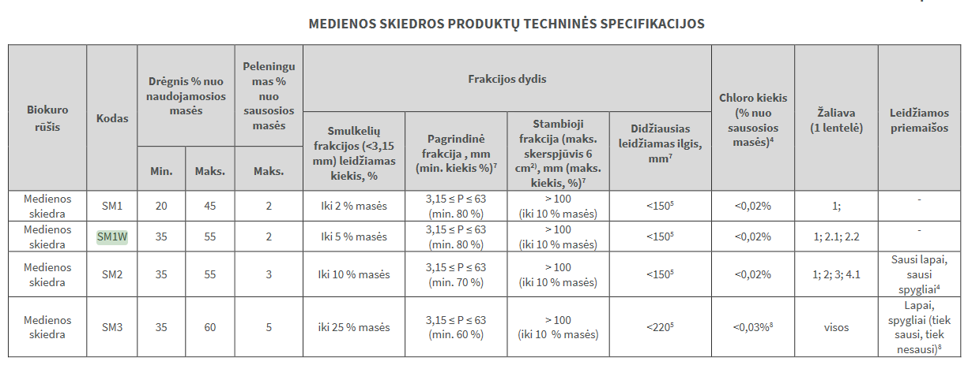
Bendrovė įpareigota visą biokurą naudojamą šilumos gamybai įsigyti biokuro biržoje. Tai leidžia subalansuoti kainų svyravimus, palengvina sprendimus, susijusius su kuro kokybe ir kiekiais.
Bendrovė šilumos gamybai Prienų mieste (Katilinė Pramonės g. 19 Prienai) naudoja SM1W medienos skiedrą. Šio produkto atveju, leidžiamas tik gamybos metu natūraliai susidarantis žievės ir pjuvenų kiekis (negalima į biokurą žievės ar pjuvenų maišyti papildomai). Kaip produktų žaliava negali būti naudojama chemiškai apdorota mediena. Chemiškai apdorota mediena, be viso kito, laikoma dažyta, lakuota, klijuota, impregnuota ir (ar) kitaip chemiškai apdorota mediena.
Kitose Bendrovės eksploatuojamose katilinėse kūrenamos medienos granulės. Jos į Jiezno, Pakuonio ir Balbieriškio mokyklos katilines pristatomos pneumotransportu, į Veiverių bei Skriaudžių katilines didmaišiais, o į smulkiąsias katilines – maišeliais. Naudojamos granulės yra aukščiausios kokybės ir atitinka MG1 standartą.

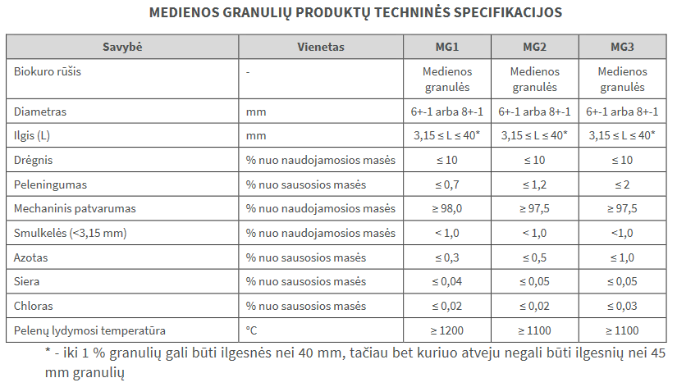
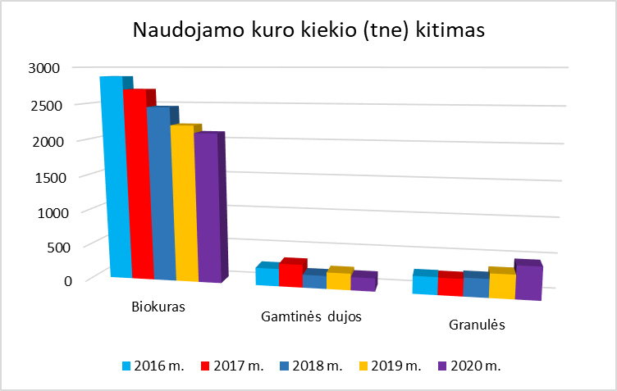
Pristatomo kuro kiekis bei kokybė nuolat stebima. Atvežtas kuras sveriamas Bendrovės įsirengtomis automobilinėmis svarstyklėmis (Pramonės g. 19 Prienai) bei tiriamas Lietuvos energetikos instituto laboratorijoje, atliekant kuro kiekio ir kokybės tyrimus. Bandymų protokolų duomenimis, kuro kokybė atitinka biokuro biržos Baltpool skelbiamą informaciją.
Kaip matyti iš pateiktos diagramos, naudojamo kuro poreikis kasmet vis mažėja, išskyrus kuro granules, jų poreikis 2020 m. išaugo dėl naujai eksploatuojamų katilinių, kūrenamų kuro granulėmis, skaičiaus.
Kuro kaina nėra stabili ir 2020 m. ženkliai svyravo. Medienos skiedros kaina svyravo nuo 10 iki 15 Eur už MWh, medienos granulių 19-30 Eur/MWh.

FINANSINIAI RODIKLIAI (PAJAMOS)
2020 m. AB „Prienų šilumos tinklai“ gavo 1503641,25 Eur pajamų. Pagal veiklos grupes pajamos pasiskirstė taip: šildymas – 818860,84 Eur, karštas vanduo – 461498,10 Eur, eksploatacija – 79588,21 Eur, karšto vandens prietaisų aptarnavimo mokestis – 21505,43 Eur, nuoma – 10258,26 Eur, iš kitos veiklos gauta – 108897,66 Eur pajamų.
2020 m. palyginus su 2019 m. bendrovė gavo 172539,28 Eur mažiau pajamų. Pajamos iš šilumos tiekimo lyginant 2020 m. su 2019 m. sumažėjo 22 proc., iš karšto vandens tiekimo 6,17 proc., pajamos iš sistemų priežiūros (eksploatacijos) padidėjo 4,19 proc.
FINANSINIAI RODIKLIAI (SĄNAUDOS)
Įmonės sąnaudos 2020 m. sudarė 1563400,21 Eur. Kaip matyti iš žemiau pateiktos diagramos, didžiausią sąnaudų dalį sudarė šildymo veiklai skirtos sąnaudos – 1130412,86 Eur, administracinės sąnaudos – 210964,90 Eur, karšto vandens tiekimo veiklai priskirtos sąnaudos – 135797,90 Eur, sistemų priežiūros (eksploatacija) sąnaudos – 68254,35 Eur.
Kaip matyti iš pateiktos diagramos, pagal sąnaudų straipsnius, didžiausią sąnaudų dalį sudarė kuro pirkimo sąnaudos – 508929,32 Eur. Sąnaudų pasiskirstymas proc. pagal sąnaudų rūšis taip pat beveik nepakito. Didžiausią sąnaudų dalį sudarė kuro pirkimas bei darbuotojų darbo užmokesčio, atidėjinių bei socialinio draudimo sąnaudos.

2020 m. palyginus su 2019 m. bendrasis sąnaudų dydis sumažėjo gana ženkliai – 5,47 proc. Tokį bendrojo sąnaudų dydžio pasikeitimą lėmė sumažėjusios sąnaudos kurui, taip pat 2020 m. Bendrovė nebepirko šilumos iš nepriklausomų šilumos gamintojų.
VARTOTOJŲ SKOLOS
Už suteiktas paslaugas paslaugų gavėjai privalo atsiskaityti (apmokėti) sutartyse nustatytais terminais, neatsiskaičius per nustatytą laiką, priskaičiuota suma tampa skola. Skolų išieškojimui Bendrovė bendradarbiauja su skolų išieškojimo įmone UAB „Sergel“. Skolos išieškomos tiek teisminiu, tiek ikiteisminiu būdu. Skolininkams sudaroma galimybė mokėti dalimis sudarius skolų grąžinimo grafiką.
Skolų grąžinimo grafiką/įsipareigojimą sudaręs asmuo turi teisę kreiptis dėl kompensacijos skyrimo, jeigu susiduria su finansiniais sunkumais. Tačiau tokia teise pasinaudoja labai nedaug vartotojų (mažiau nei 10 proc. visų skolininkų). 2020-12-31 skolininkais buvo pripažinti 270 vartotojai, iš jų 267 buitiniai vartotojai.
2020 m. vartotojų skolos sudarė 122 tūkst. Eur, beveik visa skolos dalis tenka buitiniams vartotojams, iš jų net 23 proc. skolos – socialinių būstų nuomininkams.

Didžioji gyventojų skolų dalis yra pripažinta teisminiu keliu ir perduota antstolių išieškojimui, tačiau skolos išieškomos sunkiai ir mažomis sumomis. Ir nors šilumos kaina 2020 m. buvo rekordiškai maža (lyginant su 2015 – 2019 m. laikotarpiu) bei, sparčiai vykstant renovacijos procesui, mokesčiai už paslaugas yra ženkliai sumažėję, skolų lygis išlieka gana aukštas ir siekia net 8,1 proc. nuo 2020 m. pajamų.
BENDROVĖS TIKSLŲ ĮGYVENDINIMAS
AB „Prienų šilumos tinklai“ valdymo organas – akcininkų susirinkimas ir valdyba bendrovės veiklai yra iškėlusi tikslus, kuriuos galima įvertinti konkrečiais rodikliais. Apibendrinant visą informaciją, pateiktą šioje veiklos ataskaitoje, galima pasidžiaugti, kad beveik visi rodikliai yra pasiekti, kai kurie net viršijo nurodytas siektinas rodiklių reikšmes. Iš žemiau pateiktos lentelės matyti, kokie rodikliai ir kokia apimtimi buvo pasiekti:

Rodiklio pavadinimas | Siektinas rodiklis (per metus) | Rodiklio reikšmė 2020 m.
Bendrovės ūkinės-finansinės veiklos pelningumas | Bendrasis pelningumas ne mažiau 5 proc. (Bendrojo pelno ir pardavimo pajamų santykis) | Bendrasis pelningumas 2020 m. siekė 3,8 proc.
Suteiktų paslaugų apimties didėjimas | Aptarnaujamų objektų ir gamybos apimčių didėjimas ne mažiau kaip 1,3 proc. (2 objektai per metus) | Per 2020 m. Bendrovė pradėjo šildyti 3 naujus objektus: Veiverių Šaulių namus, Balbieriškio pagrindinę mokyklą bei UAB „Inčas“
Teikiamų paslaugų efektyvumo didinimas | Šilumos ir karšto vandens apskaitos keitimas nauja (be arba su nuotoliniu duomenų nuskaitymu). Šilumos apskaitos prietaisų keitimas naujais: ne mažiau kaip 3 proc. (ne mažiau kaip 5 vnt. per metus); karšto vandens apskaitos prietaisų keitimas naujais ne mažiau kaip 3 proc. (ne mažiau kaip 100 vnt. per metus). | 2020 m. pakeista naujais 18 šilumos apskaitos prietaisų šilumos punktuose.  Pastatyti 128 karšto vandens apskaitos prietaisai po metrologinės patikros bei 58 nauji.
Investicijų, mažinančių šilumos gamybos sąnaudas, panaudojimas. | Investicijos į naujus šilumos gamybos įrenginius ar esamų modernizacija, nuo 10 iki 40 tūkst. Eur per metus | Įrengti du šilumos siurbliai oras-vanduo Veiverių seniūnijoje - 2x6482 Eur be PVM;
 |  | Pastatyta nauja konteinerinė katilinė Balbieriškyje - 94188,17 Eur be PVM
 |  | Pakeisti medienos granulių degikliai nuomojamose katilinėse - 7401,16 Eur be PVM
Mažinti šilumos tiekimo tinklų nuostolius | Šilumos energijos nuostolių tinkluose mažinimas ne mažiau kaip iki 24 proc. nuo visos Bendrovės pagamintos šilumos. | 2020 m. nuostoliai siekė 18,9 proc. Pagaminta šilumos 25879,519 MWh, patirta nuostolių tinkluose - 4906,9328 MWh.
Vartotojų pasitenkinimo teikiamomis paslaugomis lygis bei vartotojų skundų mažėjimas | Ne daugiau kaip 10 vartotojų pagrįstų skundų per metus. | 2020 m. Bendrovė negavo nė vieno skundo dėl paslaugų ar aptarnavimo kokybės.
Bendrovės darbuotojų kvalifikacijos kėlimas | Darbuotojų, dalyvavusių kvalifikacijos kėlimo kursuose/mokymuose skaičius ne mažiau, kaip 3 darbuotojai per metus. | Visi Bendrovės darbuotojai dalyvavo saugos ir sveikatos, priešgaisrinės saugos mokymuose, Bendrovės vadovas išlaikė LR Valstybinės darbo inspekcijos prie Socialinės apsaugos ir darbo ministerijos organizuojamą Darbuotojų saugos ir sveikatos klausimais žinių tikrinimo testą (2020-03-06 Pažymėjimas Ind. Nr. 10843)

BENDROVĖS VEIKLOS PLANAI IR PROGNOZĖS
Išnuomoto šilumos ūkio susigrąžinimas, biokuro dominavimas Bendrovės naudojamo kuro struktūroje, šilumos trasų renovacija ir kiti veiksniai sąlygojo šilumos energijos pigimą Prienų rajone. Jau 2020 metais buvo pradėta ir bus toliau tęsiama centralizuoto šilumos tinklo plėtra.
2021 - 2022 metais bus vykdomi šilumos trasų projektavimo ir tiesimo darbai, o būtent:
- šilumos trasos į Kęstučio 63, Prienai rekonstrukcija (darbai ir medžiagos – Bendrovės lėšos);
- šilumos trasos projektavimas ir tiesimas Vytenio g. 22, 24 ir Birutės g. 7, Prienai;
- Birutės g. 5, šilumos trasos projektavimas ir tiesimas;
- šilumos trasų plėtra Balbieriškyje ir keitimas Veiveriuose.
Bendrovė iki 2025 metų planuoja įdiegti sistemas Prienų mieste, kurios leistų visiškai atsisakyti bet kokio iškastinio kuro deginimo ne šildymo sezono metu, t. y. visas reikalingas šilumos poreikis būtų gaminamas tik iš atsinaujinančių energijos šaltinių. Šalia biokuro naudojimo, analizuojamos šilumos siurblių, saulės fotovoltinių, saulės hibridinių PVT sistemų, akumuliacinių talpų ir kitų technologijų panaudojimo galimybės.
Pagrindinis Bendrovės tikslas iki 2030 metų iš dalies, o vėliau ir visiškai pereiti prie atsinaujinančios energijos generavimo šaltinių.

____________________________________

